

**REPÚBLICA DE ANGOLA**

**MUNDO DA TECNOLOGIA**

RELATÓRIO FINAL DE ESTÁGIO

NOME DO PROJECTO:

**LUANDA ALERTA**

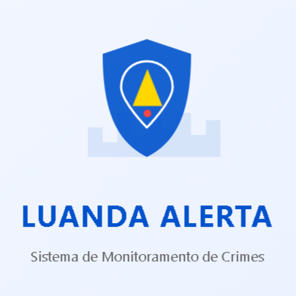

**Nome do responsável**: Ariclenes dos Santos

**Data da criação**: 1 de Janeiro de 2025

# Índice

1. Introdução

2. Objetivo do Projeto

3. Arquitectura e Design

4. Diagrama MER (Modelo Entidade-Relacionamento)

5. Tecnologias e Ferramentas

6. Frameworks e Bibliotecas

7. Ferramentas de Desenvolvimento

8. Ambiente de Desenvolvimento e Produção

9. Políticas de Segurança

10. Conclusão

11. Expectativas e Próximos Passos

## 1. Introdução

O Luanda Alerta é um sistema de monitoramento de crimes desenvolvido para ajudar os cidadãos de Luanda, Angola, a visualizar zonas de risco e denunciar crimes em tempo real. O objetivo principal é fornecer um mapa interativo com dados de criminalidade e alertas de segurança, permitindo que os usuários tomem decisões mais informadas sobre segurança ao se deslocarem pela cidade.

## 2. Objetivo do Projeto

O Luanda Alerta visa fornecer uma ferramenta eficiente para visualizar crimes, registrar denúncias e gerar estatísticas úteis para a população e autoridades.

2.1 Dentro do alcance do projecto :

**Mapa interativo**

* Exibição de **zonas de risco** com diferentes níveis de perigo (alto, médio e baixo).
* Atualização da **localização do usuário em tempo real**.
* Notificações ao usuário caso ele esteja próximo a uma área perigosa.

**Registro de Crimes**

* Formulários interativos para **relatar incidentes criminais**.
* Opções para descrever **o tipo de crime, local, presença de armas e vítimas**.
* Possibilidade de adicionar informações adicionais ao relatório.

**Estatísticas de Criminalidade**

* Gráficos mostrando **número de ocorrências** por região e tipo de crime.
* Comparação de estatísticas por **períodos de tempo** (7 dias, 30 dias, 6 meses).
* Exibição de **zonas mais afetadas** pela criminalidade.

2.2 Dentro do alcance do projecto :

* **Acompanhamento policial**: O sistema **não** se conecta diretamente às autoridades ou forças de segurança para intervenção imediata.
* **Confirmação de denúncias**: O projeto **não** valida a veracidade das denúncias enviadas pelos usuários.
* **Identificação de criminosos**: O sistema **não** armazena ou compartilha dados pessoais dos envolvidos nos crimes relatados

3. Arquitectura e Design

3.1 Pagina do mapa

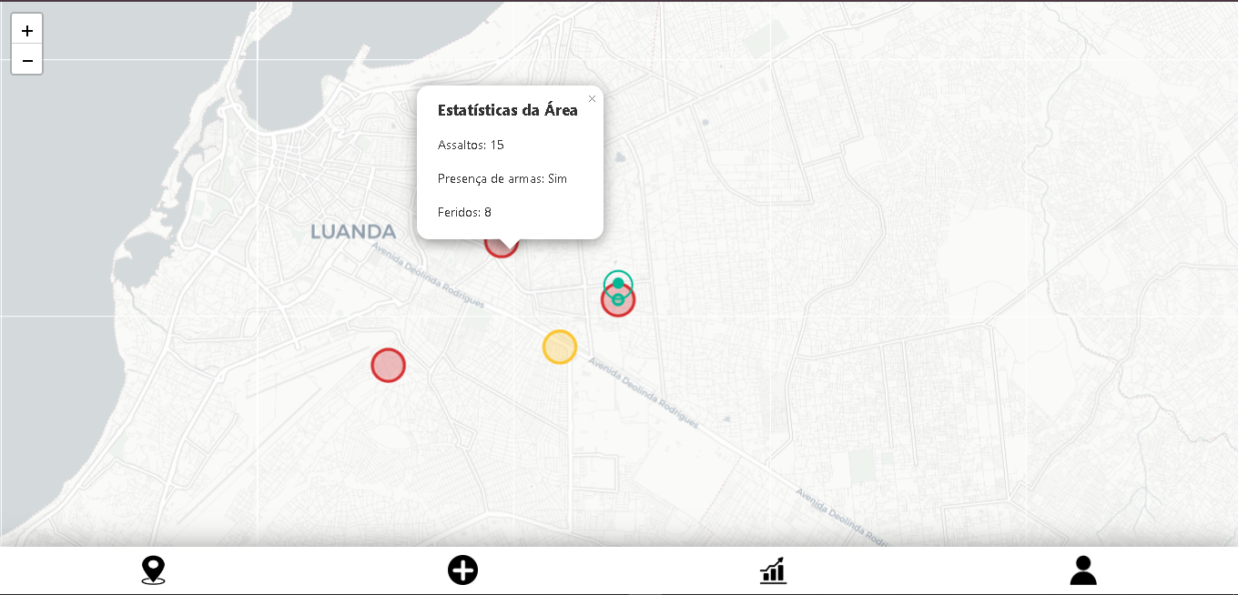

Use o mapa interativo para visualizar zonas de risco em tempo real, identificar áreas perigosas através de cores indicativas e receber alertas ao se aproximar de locais com alto índice de criminalidade.

3.2 Pagina de registro de crime

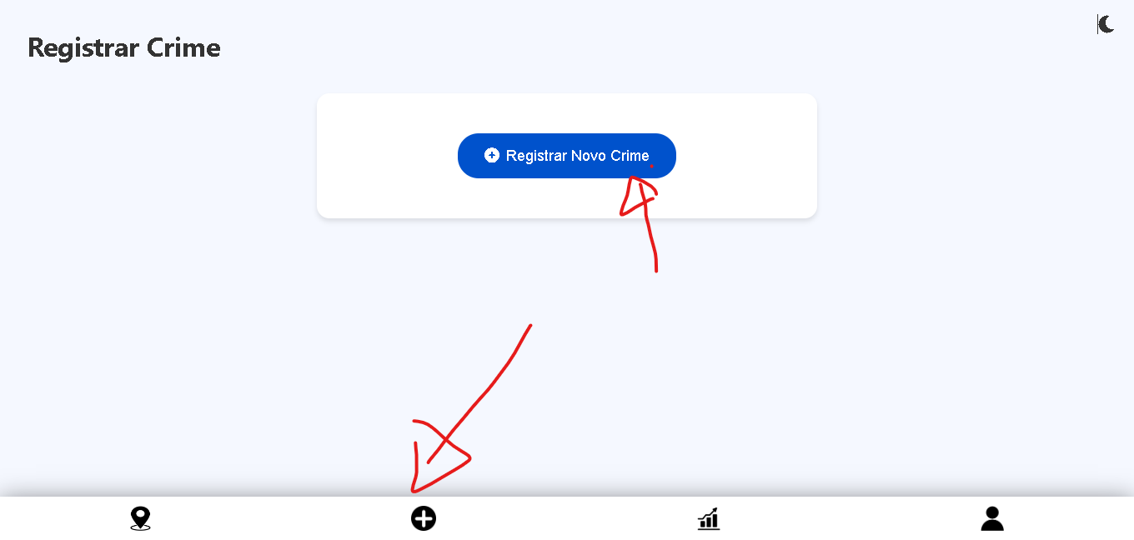

Denuncie incidentes de forma rápida e detalhada, informando o tipo de crime, localização, presença de armas e outras informações relevantes

3.3 pagina de Monitoramento de crimes

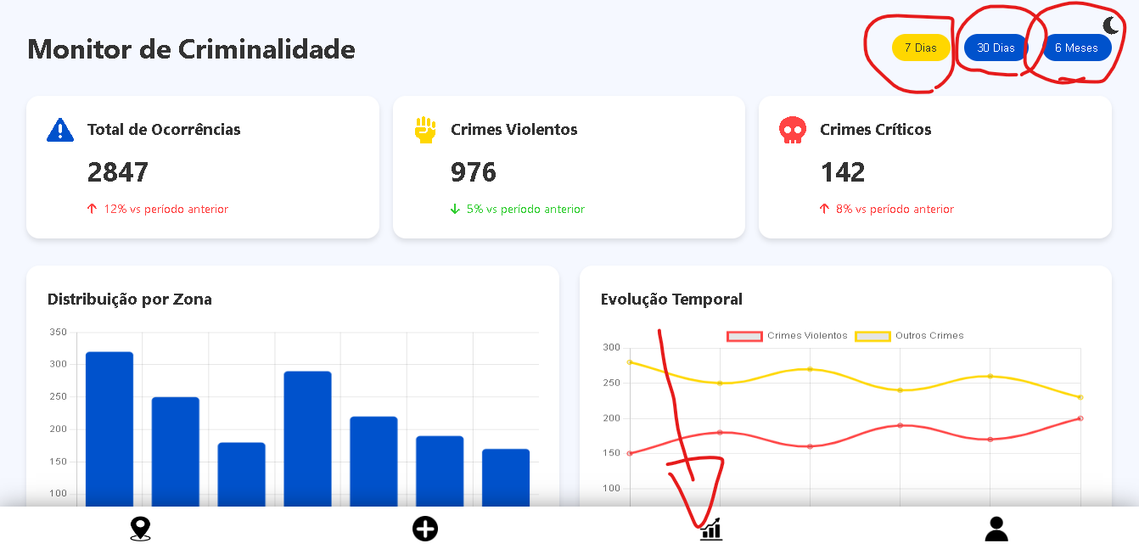

Use a página de estatísticas para acessar gráficos interativos sobre a criminalidade, filtrar os dados por período, tipo de crime e região, analisando padrões e tendências para auxiliar na tomada de decisões sobre segurança.

3.4 Pagina de perfil

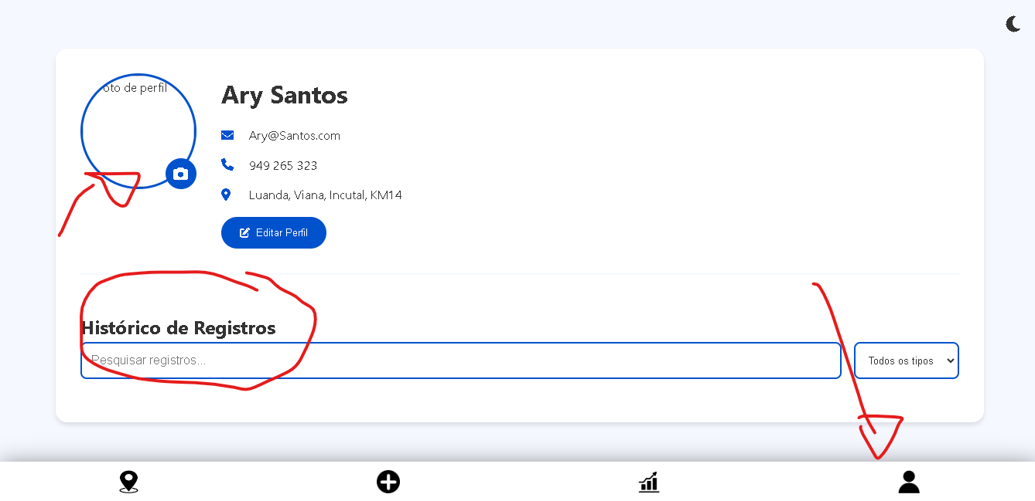

Use a pagina de perfil para monitorar as suas actividades na plataforma

## 4. Diagrama MER (Modelo Entidade-Relacionamento)

### ****Entidades Principais****

1. **Usuário** (Guarda os dados dos usuários registrados)
2. **Crime** (Registra os crimes relatados)
3. **Zona de Risco** (Armazena as áreas identificadas como perigosas)
4. **Estatísticas** (Guarda informações agregadas sobre crimes por região e período)

### ****Relacionamentos****

* **Um usuário pode registrar vários crimes** (N:1)
* **Cada crime ocorre em uma única zona de risco** (N:1)
* **Cada zona de risco tem estatísticas agregadas** (1:1) 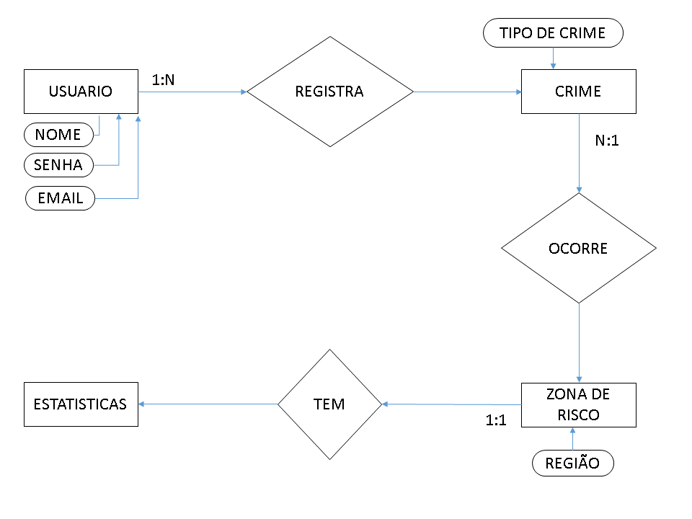

5. Tecnologias e Ferramentas Utilizadas

### ****Front-end (Interface do Usuário)****

**Linguagens:**

* **HTML5** → Estrutura das páginas.
* **CSS3** → Estilização, incluindo animações e responsividade.
* **JavaScript (ES6+)** → Interatividade e manipulação de elementos da interface.

**Bibliotecas e Frameworks:**

* **Leaflet.js** → Exibição de mapas interativos e zonas de risco.
* **Chart.js** → Criação de gráficos estatísticos sobre crimes.
* **Moment.js** → Manipulação e formatação de datas.
* **Font Awesome** → Ícones para melhorar a experiência visual.

### ****Back-end (Lógica do Sistema)****

**Linguagens:**

* **PHP** → Processamento de formulários e comunicação com o banco de dados.

**Banco de Dados:**

* **MySQL** → Armazenamento de usuários, crimes e zonas de risco.

## 6. Frameworks e Bibliotecas

### ****Front-end (Interface do Usuário)****

**Leaflet.js** → Para exibição e manipulação do mapa interativo.  
 **Chart.js** → Para geração de gráficos estatísticos sobre criminalidade.  
 **Moment.js** → Para manipulação e formatação de datas.  
**Font Awesome** → Para ícones interativos e representações visuais.

### ****Back-end (Lógica do Sistema)****

**Frameworks e Bibliotecas:**  
 **PHP (Nativo)** → Processamento de formulários e integração com banco de dados.  
 **MySQLi ou PDO** → Para comunicação segura com o banco de d

## 7. Ferramentas de Desenvolvimento

* VS Code (Edição de código)
* XAMPP (Servidor local)
* phpMyAdmin (Gerenciamento do banco de dados)

## 8. Ambiente de Desenvolvimento e Produção

**Configuração do Ambiente**

1. **Instalar XAMPP** para rodar Apache, MySQL e PHP.
2. **Criar um banco de dados** no MySQL (luanda_alerta_db).
3. **Clonar o repositório** do GitHub e configurar as variáveis de conexão no arquivo config.php.
4. **Rodar o servidor local** e acessar a aplicação via http://localhost/luanda_alerta/.

**Processo de Desenvolvimento**

* Desenvolvimento do código e testes locais.
* Testes de funcionalidades no navegador.

**Processo de Testes**

* Teste de novas funcionalidades antes de irem para produção.
* Simulação de **cenários reais de uso**.
* Verificação de **performance e segurança**.
* Correção de bugs e otimizações.

## 9. Políticas de Segurança

**Usuários protegidos:** Hash de senhas, autenticação segura e controle de sessões.  
 **Banco de dados seguro:** Prepared Statements, acesso restrito e backups.  
 **Front-end seguro:** Proteção contra XSS, CSRF e SQL Injection.  
**Servidor blindado:** Firewall, HTTPS e monitoramento contínuo.

**Com essas medidas, o Luanda Alerta estará preparado para oferecer um ambiente seguro para seus usuários!**

## 10. Conclusão

O **Luanda Alerta** é um passo importante na **digitalização da segurança pública**, trazendo mais **transparência, prevenção e participação comunitária**. Com um ambiente seguro e intuitivo, o projeto pode ajudar **milhares de pessoas** a se manterem informadas e protegidas. Com melhorias contínuas, ele tem o potencial de se tornar uma referência no monitoramento da criminalidade em Angola e além.

**"Segurança começa com informação. O Luanda Alerta é um passo rumo a uma cidade mais protegida!"**

## 11. Expectativas e Próximos Passos

## ****O Que Se Espera Alcançar com o Projeto:****

**Maior Conscientização da População**

* Oferecer uma plataforma onde os cidadãos podem visualizar **áreas perigosas** e tomar decisões mais seguras.
* Reduzir o número de pessoas expostas a zonas de alto risco através de **alertas de segurança**.

**Facilidade na Denúncia de Crimes**

* Criar um ambiente onde usuários possam **relatar crimes rapidamente**, fornecendo **dados úteis para estatísticas e futuras investigações**.
* Garantir **anonimato e segurança** para os denunciantes.

**Geração de Estatísticas Estratégicas**

* Disponibilizar **dados detalhados sobre crimes por tipo, região e período**, permitindo uma **análise aprofundada** da criminalidade.
* Auxiliar **órgãos de segurança pública** na identificação de padrões criminais.

**Criação de uma Comunidade Participativa**

* Encorajar a **colaboração entre cidadãos e autoridades** para tornar os bairros mais seguros.
* Estabelecer **parcerias com ONGs, instituições acadêmicas e empresas de tecnologia** para aprimorar a plataforma.

## ****🚀 Próximos Passos Após a Finalização****

**1. Lançamento Oficial e Divulgação**

* Criar uma **campanha de lançamento** para incentivar o uso do sistema pela população.
* Divulgar nas redes sociais, escolas, comunidades e em parcerias com veículos de mídia locais.

**2. Parcerias com Órgãos de Segurança**

* Buscar **colaboração com a polícia e instituições de segurança** para validar e cruzar dados.
* Criar parcerias com **organizações que atuam na proteção de cidadãos**.

**3. Expansão para Outras Cidades**

* Após validar o funcionamento em Luanda, expandir para **outras cidades de Angola** e, futuramente, **outros países africanos**.